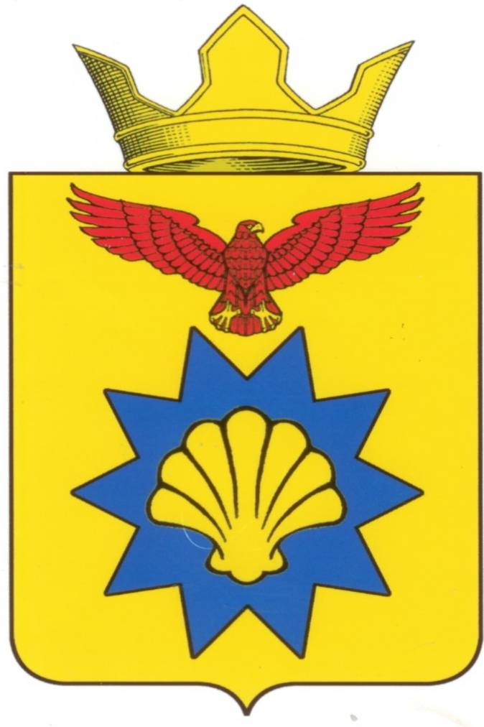

ВОЛГОГРАДСКАЯ ОБЛАСТЬ

ПАЛЛАСОВСКИЙ МУНИЦИПАЛЬНЫЙ РАЙОН  
АДМИНИСТРАЦИЯ ЭЛЬТОНСКОГО СЕЛЬСКОГО ПОСЕЛЕНИЯ

1. **П О С Т А Н О В Л Е Н И Е**

« 01 » сентября 2014 г. п. Эльтон № 86

**О внесении изменений и дополнений**

**в Постановление №41 от 10**

**мая 2011г. «Об определении уполномоченного органа**

**по выявлению самовольного строительства**

**на территории Эльтонского сельского поселения»**

С целью приведения законодательства Эльтонского сельского поселения в соответствии с действующим законодательством Российской Федерации, руководствуясь статьей 7 Федерального закона от 06 октября 2003 года № 131-ФЗ «Об общих принципах организации местного самоуправления в Российской Федерации», Администрация Эльтонского сельского поселения

**П О С Т А Н О В Л Я Е Т:**

1.Внести изменения и дополнения в Постановление Администрации Эльтонского сельского поселения №41 от 10 мая 2011г. «Об определении уполномоченного органа по выявлению самовольного строительства на территории Эльтонского сельского поселения».

1.1 **Приложение №1 к Постановлению изложить в следующей редакции:**

С О С Т А В

комиссии по выявлению самовольного строительства

на территории Эльтонского сельского поселения

Сурганов Николай Алексеевич - глава Эльтонского сельского

поселения

Уразгалиева Рауза Кабдрашовна -и.о.зам.главы Эльтонского

Сельского поселения

Аубекерова Талшин Кадыровна - специалист 1-ой категории

Карашева Галина Канзадаевна - специалист по управлению муниципальным имуществом, землепользованию и землеустройству.

2. Контроль за исполнением данного постановления оставляю за собой.

3. Настоящее постановление вступает в силу со дня официального опубликования (обнародования).

* 1. **Глава Эльтонского**
  2. **сельского поселения Н.А.Сурганов**
  3. Рег. № 86/2014г.